ezTalk 패키지 빌드 방법

이 문서는 ezTalk 패키지를 빌드하는 방법을 기술한 문서이다.

목차
ezTalk 패키지 빌드 방법 1
ezTalk 패키지 구성 2
ezTalk 패키지 빌드 방법 2

ezTalk 패키지 구성
ezTalk 패키지는 다음과 같은 구성 요소들로 되어 있다.
- install.pl
  - ezTalk 설치 스크립트로 Perl로 작성되어 있다.
- package 폴더
  - 다음과 같은 5개의 서브 패키지가 위치한다.
  - ezTalkServer 패키지(예: ezTalkServer-20200508.tar.gz)
  - Java(JDK) 패키지(예: jdk-linux-20200508.tar.gz)
  - ezTalkSyncServer App 패키지(예: ezTalkSyncServer-20200508.tar.gz)
  - ezTalkWebAPI App 패키지(예: ezTalkWebAPI-20200508.tar.gz)
  - MariaDB 패키지(예: mariadb-linux-20200508.tar.gz)
- scripts 폴더
  - ezTalkSyncServer, ezTalkWebAPI App의 Tomcat 로그와 ezTalkServer의 로그 파일을 하루단위로 Rotation 시키고 30일이 지난 로그를 삭제하는 cron job 관련 스크립트가 포함되어 있다.
  - ezTalk에서 사용하는 테이블들과 초기 데이터를 생성하기 위한 sql 스크립트가 포함되어 있다.
  - PC톡에서 접속 정보를 참조할 ezTalkWebAPI App에서 사용하는 updateprofile.txt 파일이 포함되어 있다.

ezTalk 패키지 빌드 방법
- ezTalk 패키지 빌드 스크립트인 build.pl 스크립트를 실행하기 위해선 다음 요소들이 필요하다.
  - Perl
  - maven
  - Ant
- 위 필수 요소들이 모두 jmail.kaoni.com 서버에 설치되어 있으므로 아래 과정들은 jmail.kaoni.com 서버의 jmocha 계정으로 로그인한 후 수행하도록 한다.
- 적당한 폴더로 이동한 후 ezTalk 패키지 빌드 스크립트 프로젝트인 ezTalk-build 프로젝트를 clone한다.
  - git clone jmocha@10.0.102.8:git/ezTalk-build.git
- cd 명령으로 ezTalk-build 폴더로 이동한다.
- ./build.pl 명령으로 스크립트를 실행한다.
  - 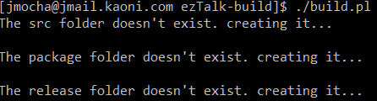
  - 위와 같이 현재 폴더 아래에 src, package, release 폴더가 없으면 해당 폴더들을 자동 생성한다.
  - src 폴더 아래에 jdk-linux 프로젝트가 없으면 git server로부터 clone을 자동으로 시도한다. 암호를 입력해 clone을 수행한다.
    - 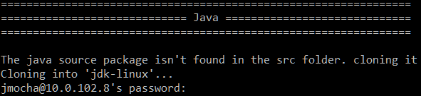
    - clone이 완료되면 src/jdk-linux 폴더에 해당 프로젝트가 위치한다.
  - package 폴더 아래에 현재 날짜가 파일명에 포함된 jdk-linux-현재날짜.tar.gz (예: jdk-linux-20200508.tar.gz) 형식의 패키지 파일이 없으면 해당 패키지 생성을 묻는 화면이 표시된다.
    - 엔터를 치거나 y를 입력하면 Java 패키지가 package 폴더 아래에 생성된다.
  - src 폴더 아래에 mariadb-linux 프로젝트가 없으면 git server로부터 clone을 자동으로 시도한다. 암호를 입력해 clone을 수행한다.
    - 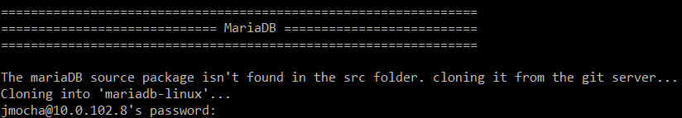
    - clone이 완료되면 src/mariadb-linux 폴더에 해당 프로젝트가 위치한다.
  - package 폴더 아래에 현재 날짜가 파일명에 포함된 mariadb-linux-현재날짜.tar.gz (예: mariadb-linux-20200508.tar.gz) 형식의 패키지 파일이 없으면 해당 패키지 생성을 묻는 화면이 표시된다.
    - 엔터를 치거나 y를 입력하면 MariaDB 패키지가 package 폴더 아래에 생성된다.
  - src 폴더 아래에 ezTalkWebAPI 프로젝트(ezTalkWebAPI App 프로젝트)가 없으면 git server로부터 clone을 자동으로 시도한다. 암호를 입력해 clone을 수행한다.
    - 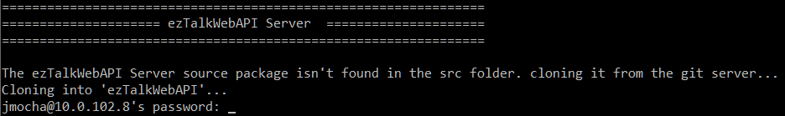
    - clone이 완료되면 src/ezTalkWebAPI 폴더에 해당 프로젝트가 위치한다.
  - src 폴더 아래에 ezTalkWebAPI-app 프로젝트(ezTalkWebAPI App을 실행해주는Tomcat 프로젝트)가 없으면 git server로부터 clone을 자동으로 시도한다. 암호를 입력해 clone을 수행한다.
    - 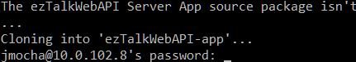
    - clone이 완료되면 src/ezTalkWebAPI-app 폴더에 해당 프로젝트가 위치한다.
  - package 폴더 아래에 현재 날짜가 파일명에 포함된 ezTalkWebAPI-현재날짜.tar.gz (예: ezTalkWebAPI-20200508.tar.gz) 형식의 패키지 파일이 없으면 해당 패키지 생성을 묻는 화면이 표시된다.
    - 엔터를 치거나 y를 입력하면 ezTalkWebAPI Server App 패키지가 package 폴더 아래에 생성된다.
  - src 폴더 아래에 ezTalkServer 프로젝트가 없으면 git server로부터 clone을 자동으로 시도한다. 암호를 입력해 clone을 수행한다.
    - ​​​​​​​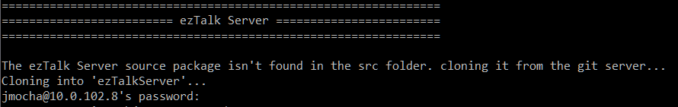
    - clone이 완료되면 src/ezTalkServer 폴더에 해당 프로젝트가 위치한다.
  - package 폴더 아래에 현재 날짜가 파일명에 포함된 ezTalkServer-현재날짜.tar.gz (예: ezTalkServer-20200508.tar.gz) 형식의 패키지 파일이 없으면 해당 패키지 생성을 묻는 화면이 표시된다.
    - ​​​​​​​
    - 엔터를 치거나 y를 입력하면 ezTalkServer 패키지가 package 폴더 아래에 생성된다.
  - src 폴더 아래에 ezTalkSyncServer 프로젝트(ezTalkSyncServer App 프로젝트)가 없으면 git server로부터 clone을 자동으로 시도한다. 암호를 입력해 clone을 수행한다.
    - ​​​​​​​ 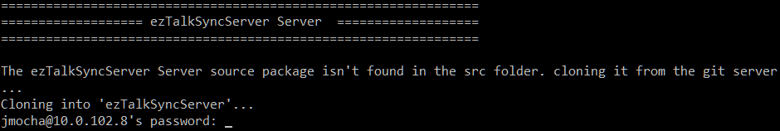
    - clone이 완료되면 src/ezTalkSyncServer 폴더에 해당 프로젝트가 위치한다.
  - src 폴더 아래에 ezTalkSyncServer-app 프로젝트(ezTalkSyncServer App을 실행해주는Tomcat 프로젝트)가 없으면 git server로부터 clone을 자동으로 시도한다. 암호를 입력해 clone을 수행한다.
    - clone이 완료되면 src/ezTalkWebAPI-app 폴더에 해당 프로젝트가 위치한다.
  - package 폴더 아래에 현재 날짜가 파일명에 포함된 ezTalkSyncServer-현재날짜.tar.gz (예: ezTalkSyncServer-20200508.tar.gz) 형식의 패키지 파일이 없으면 해당 패키지 생성을 묻는 화면이 표시된다.
    - ​​
    - 엔터를 치거나 y를 입력하면 ezTalkSyncServer App 패키지가 package 폴더 아래에 생성된다.
  - src 폴더 아래에 ezTalk-scripts 프로젝트가 없으면 git server로부터 clone을 자동으로 시도한다. 암호를 입력해 clone을 수행한다.
    - ​​​​​​​ 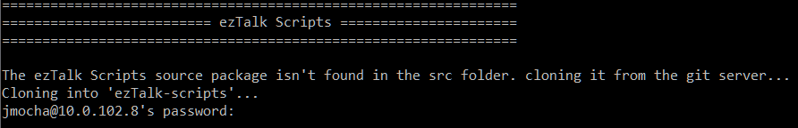
    - clone이 완료되면 src/ezTalk-scripts 폴더에 해당 프로젝트가 위치한다.
  - release 폴더 아래에 현재 날짜가 파일명에 포함된 ezTalk-현재날짜.tar.gz (예: ezTalk-20200508.tar.gz) 형식의 패키지 파일이 없으면 해당 패키지 생성을 묻는 화면이 표시된다. 이 파일이 최종 완성되는 ezTalk 패키지이다.
    - ​​​​​​​ 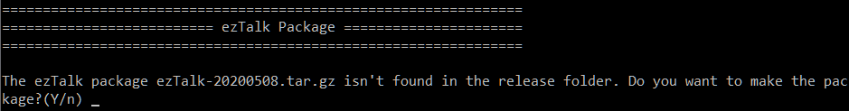
    - 엔터를 치거나 y를 입력하면 ezTalk 패키지가 release 폴더 아래에 생성된다. 아래에서 ezTalk 폴더를 압축한 것이 ezTalk-20200508.tar.gz 패키지 파일이다.
    - 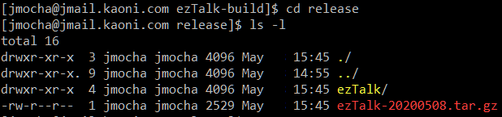
  - 주의 사항
    - 한 번 clone 받은 소스 프로젝트들은 build.pl을 다시 실행하였을 때 자동으로 최신 버전이 pull 되지는 않는다.
    - 만약 새롭게 최신 버전으로 pull 하고 싶으면 src 폴더 아래의 각 프로젝트들에서 직접 pull을 수행하거나 아니면 src 폴더를 삭제하고 build.pl을 수행하여 clone을 다시 받도록 한다.
    - package를 다시 생성하고 싶으면 package 폴더와 release 폴더를 삭제한 후 build.pl을 실행한다.
    - ./build.pl clean 명령을 실행하면 자동으로 package 폴더와 release 폴더가 삭제된다.
    - 만약 표준 dev 저장소에 있는 소스 코드가 아니라 사이트 저장소에 있는 사이트 소스 기반으로 패키지를 빌드하기 원하면 src 폴더 아래의 각 프로젝트 소스들을 직접 사이트 프로젝트 소스들로 clone 받아 교체한 후 build.pl을 실행한다.

